Kære medlemmer af Danmarks Lærerforening – Gribskov-Halsnæs Lærerkreds!

Kort før jul kom Formanden for lærerkommissionen med de 5 pkt., kommissionen mener, at en arbejdstidsaftale mellem lærerne og KL skal adressere.

Anbefalingerne er ikke et forsøg på at få to parter til at bøje sig mod hinanden, men derimod et forsøg på at gå en ny vej – at skulle aftalebasere et samarbejdsspor. De fem udfordringer parterne skal finde løsninger på er: 1)Sammenhæng mellem tid og opgaver - eller forberedelse og undervisning. 2)Lærerne skal have større indsigt i skolens planlægning. 3)Den enkelte lærer skal opleve en hensigtsmæssig og gennemskuelig opgavefordeling for den enkelte. De fleste lærere ønsker ikke millimeterretfærdighed, men vil opleve at blive behandlet fair i forhold til kollegerne. 4)Balance mellem skolen som organisation og den enkelte i forhold til, at lærerne selvfølgelig skal være til stede på skolen, når opgaven kræver det, herunder teamsamarbejde og andre former for samarbejde, men at det måske ikke er al lærerens egen forberedelse, der behøver at foregå på skolen. 5)Spørgsmålet om centrale kontra lokale løsninger. Kommissionen kan se, at lokalaftaler har en positiv betydning for lærernes arbejdsmiljø og en opfattelse af at blive anerkendt, uafhængig af det konkrete indhold - hvad enten det så er fordi, den er 'lokal' eller fordi det er en 'aftale'.

Periodeforhandlingerne starter i marts, og der forventes et forholdsvis kort forhandlingsforløb. Bliver parterne ikke enige, går overenskomstforhandlingerne i gang sidst på året.

Det er med spænding og håb, men ikke uden bekymringer, at skulle bevæge sig ind i et aftalebaseret samarbejdsspor, når konsekvenserne og virkningerne af folkeskolereformen og lovovergrebet dagligt spænder ben for lærernes muligheder for at lykkes. En del af bekymringerne blev italesat på den ekstraordinære kongres i februar og Anders Bondo lyttede og forsikrede kongressen om, at en kommende arbejdstidsaftale skulle finde løsninger på folkeskolens udfordringer, så lærere ikke individuelt skal kæmper for at løse de strukturelle problemer, der er i folkeskolen jf. kommissionens anbefalinger.

På generalforsamlingen d. 20. marts bliver der også mulighed for at debattere periodeforhandlingerne, arbejdstid og de kommende overenskomstforhandlinger, når vi behandler beretningen, som også indeholder afsnit om de lokale arbejdstidsforhandlinger og implementeringen af aftalerne.

Det bliver i år en rigtig vigtig og interessant generalforsamling med bl.a. en beretning fra et yderst begivenhedsrigt år, valg til kredsstyrelse, forsalg til vedtægtsændringer og meget mere - og ikke mindst god mad og vin til dem som deltager i spisningen efter generalforsamlingen

Forslag til omorganisering af kredsstyrelsen.

Kredsstyrelsen foreslår på generalforsamlingen, at ændre strukturen på kredsstyrelsen fra 6 til 4 kredsstyrelsesmedlemmer. De to væsentligste argumenter for ændringen er et ønske om at forenkle mødestrukturen som efter den stiftende generalforsamling logistisk har været svær at få til at fungere i praksis. Samtidig har vi erkendt at dagligdagen og arbejdspresset for forretningsudvalget på kredskontoret er voldsomt øget i forbindelse med sammenlægningen. Vi ønsker at bruge de frigivne midler fra reduktionen af kredsstyrelsen til at ansætte en administrativ medarbejder på kontoret. Vi ved fra andre kredse, at en administrativ medarbejder, med de kompetencer denne type medarbejder kommer med, positivt bidrager til opgaveløsningen på mange af kredskontorerne.

GENERALFORSAMLING
Fredag d. 20. marts 2020 kl. 16.30
på Ramløse Skole, Helsinge

Tapas Menu
- Lime marineret laks med krydderurter og salat
- Lynstegt okseinderlår med basilikumspesto
- Knuste kikærter rørt med hvidløg, persille og sprødt rugbrød
- Stegte små pattegrisekøller
- Kartoffel vendt med persilleolie og noget hyggeligt
- Bagt porre, karse, feta og mandler
- Små frikadeller med rosmarin
- Grøn salat med senneps creme og bønner
- Spinat tærte med gedeost
- Hjemmebagt langtidshævet brød og saltet smør
- Lun æblekage med marcipan crumble og syrlig creme

Foreløbig dagsorden:

- Forretningsorden
- Valg af dirigent
- Beretning
- Regnskab
- Indkomne forslag
- Vedtægtsændringer
- Budget og fastsættelse af kontingent
- Valg af formand, næstformand, kasserer, sagsbehandler, 2 revisorer og
1 revisorsuppleant
- Evt.

Forslag der ønskes optaget på dagsordenen skal være kredskontoret i hænde senest tirsdag d. 11. marts.

Efter generalforsamlingen er der spisning. Pris 100 kr.

Tilmelding og betaling til din TR, mail (034@dlf.org) eller kredskontoret senest tirsdag d. 10. marts.
Betaling på MobilePay; 25 39 19 18

Valg af ny kasserer
På Generalforsamlingen skal vi vælge en ny kasserer. Jeg vælger at stoppe nu og blive ”fuldtidslærer” igen. Det har været 4 spændende år, først 2 i Halsnæs Lærerkreds og efterfølgende 2 år i vores sammenlagte Gribskov-Halsnæs Lærerkreds.
Hvis du går og tænker, det kunne måske være noget for mig, så skriv/ring eller kom forbi kredskontoret og få en snak om ”jobbet”.
Jeg kan sige så meget, at det handler om tal, styring af mange penge, betale regninger, lave regnskaber og budgettet (i samarbejde med de andre på kontoret), mange praktiske opgaver i forbindelse med vores hus og kontor, tage telefonen og holde møder med formand, næstformand og sagsbehandler mm. Nogle af opgaverne fordeler den nye Kredsstyrelse.

Helle

Professionel Kapital i Halsnæs Kommune.
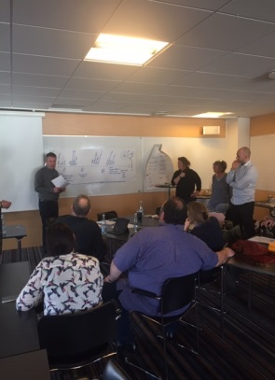
Rapporterne tegner desværre et billede af at den professionelle kapital er udfordret i Halsnæs Kommune på folkeskoleområdet. Når man sammenligner med resultaterne på landsplan. Det er selvfølgelig ikke rart, særligt når man ved, at den professionelle kapital har indflydelse på kvaliteten og elevernes resultater.
På trods af det kedelige udgangspunkt, så blev der arbejdet konstruktivt på de to indholdsrige dage d. 13. og 14. januar, hvor folkeskolerne, skolevis skulle arbejde med rapporterne. Fra hver skole deltog skoleledere, TR’ere og AMR’erne og fra Halsnæs Kommune Niels Milo Poulsen (direktør) sammen med FTR fra FOA, BUPL og Danmarks Lærerforening.
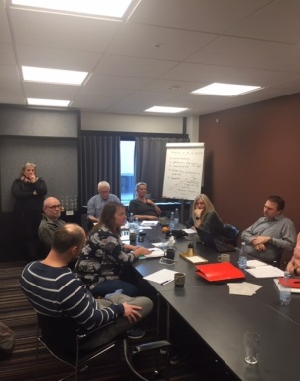
Tage Søndergaard fra (Task-Consult) tidl. professor på det Nationale Forskningscenter for Arbejdsmiljø ledte arbejdet, hvor skolerne ud fra egen rapport skule udarbejde handleplaner for at styrke den professionelle kapital. Skolerne sparrede med hinanden og fik også hjælp af Bjarke Nørremark (Konsulent DLF). Mange ting blev vendt og debatteret. Næste step er at folkeskolerne skal i gang med at arbejde med handleplanerne og præsenterer arbejdet for medarbejderne på skolerne. Vi håber arbejdet forsætter, og at vi om to år, når der igen måske skal måles, er sket en positivudvikling på baggrund af skolernes arbejde med handleplanerne.

Udskiftning på chefgangen i Gribskov Kommune og Halsnæs kommune.
I Gribskov Kommune er Jacob Bøye-Møller blevet ansat som ny centerchef i center for dagtilbud og skole. Jacob startede 1. januar 2020. Vi er godt i gang med samarbejdet, og glæder os til det forsatte samarbejde.
I Halsnæs Kommune har man sagt farvel til Henrik Reumert, chef for børn og unge. Ansættelsesforløbet i forhold til ny chef er godt i gang, med et stærkt ansøger felt, så der er en klar forventning om, at en ny chef kan ansættes pr. 1. april.
Underskud på SP rammen i Gribskov Kommune.
Før jul kom det frem, at Gribskov Kommune havde oparbejdet et underskud på 15 millioner på det specialiserede område. Et stort beløb for en kommune som Gribskov Kommune. Noget må være gået uden om radaren for kommunen.

Den løsning, som Byrådet er kommet frem til, er desværre kun en halv løsning. Man har samlet givet en ekstra bevilling på 7,2 millioner kr., hvor 4,1 millioner dækker skolernes samlede underskud på det specialiserede område i 2019, foruden at der gives et éngangsbeløb Gilbjergskolen, en merbevilling på 3,1 millioner kr.
Der er således et stykke vej fra de 7,2 millioner op til 15 millioner samt den kendsgerning at kommunen fortsætter med at lave månedlige underskud på SP-rammen, indtil en endelig løsning findes her i foråret 2020.

I første omgang har man fra kommunens side indført et ansættelsesstop.
At det er kommet så vidt, skyldes ene og alene, at der ikke budgetteres med penge nok til det specialiserede område.

Det er et problem, idet man nu kan frygte at løsningen af kommunens udfordringer med det specialiserede område, bliver at normalområdet må dække kommunens øgede udgifter. Det er en kortsigtet løsning, der på sigt vil øge presset på normalområdet. Børnene er kommunens børn og ikke skoleområdets, derfor skal en løsning laves kommunalt. Man kunne fx se på, om det var billigere at oprette en specialskole i Gribskov Kommune end den nuværende løsning, hvor børnene sendes til andre kommuner og private tilbud.

En bedre styring af SP-rammen, end vi har set indtil nu, er også påkrævet. Måske skulle man gå tilbage til en central styring af midlerne. Om det kommer til afskedigelser i indeværende skoleår er Kredsen ikke vidende om.
Kredsen følger udviklingen på området meget tæt og holder tillidsmændene på skolerne orienteret.

Skolens venner i Halsnæs
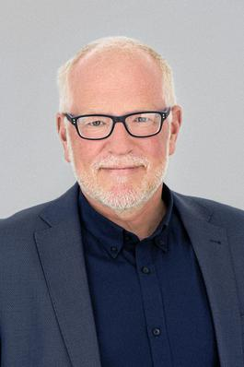
Skolens venner støttes bl.a. af Danmarks Lærerforening og Skolelederforeningen. Og består af en række engagerede folkeskole folk fx Thøger Johnsen, tidligere rektor for Frederiksberg Seminarium m.fl. I Gribskov Kommune har Skolens Venner fungeret siden 2016.
Morten Lorenzen har lokalt i Halsnæs taget initiativ til oprettelsen af lokal afdeling af Skolens Venner og havde indkaldt til stiftende generalforsamling d. 28. januar. Morten Lorenzen, blev valgt som formand for Skolens Venner i Halsnæs.
Den øvrige bestyrelse kom til at se således ud: Niels Sterup, kasserer, og Aase Lauritsen (tidl. leder og lærer på Magleblik og Kregme skole), Kamma Sørensen (tidl. lærer på Ølsted Skole) samt Michael Bie Andersen (Formand Gribskov- Halsnæs Lærerkreds).
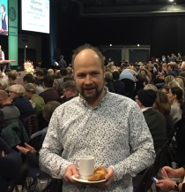
Skolelederne fra Ølsted Skole og Frederiksværk Skole støttede op med information om, hvordan de vil igangsætte projektet på deres skoler. Samtlige fem folkeskoler i kommunen er positiv indstillet for at komme i gang med Skolens Venner. Tillidsrepræsentanter fra BUPL og Danmarks Lærerforening fra Ølsted Skole deltog også i den stiftende generalforsamling.
På generalforsamlingen skrev 12 sig op som skolevenner og det er en forventning, at de første skolevenner er klar i løbet af foråret. Vi håber, I vil tage rigtigt godt imod de ”nye” skolevenner på skolerne.
Vil man have mere information om skolevenner, så kan man besøge: https://www.skolensvenner.dk/
Mindre særlig feriegodtgørelse i 2020
Kredsen vil henlede opmærksomhed på, at der 1. maj 2020 udbetales mindre særlig feriegodtgørelse end tidligere.
På grund af overgangen til den nye ferielov vil alle ansatte fra 1. september 2019 til 31. december 2019 få beregnet 1 % mindre i særlig feriegodtgørelse. Det skyldes, at den 1 % særlige feriegodtgørelse indefryses på lige fod med feriedagene i samme periode.

’Tjek din lønseddel’ - Kampagne efteråret 2019
Igen i år var der flere der benyttede sig af muligheden for løntjek, og der blev fundet fejl.
Det er vigtigt at sikre sig man får den rigtige løn.
Hvis du selv vil have større indblik i din lønseddel, kan du hente hjælp på:
https://ok-maerket.dk/er-din-loenseddel-ok/
Her ligger der et eksempel på en tænkt lønseddel, der virtuelt gennemgår de fem vigtigste punkter på lønsedlen, som du skal være opmærksom på.
Hvis du vil vide mere om, hvordan din løn er sammensat, og hvad du som minimum skal have i løn, så kan du læse mere om det på: http://www.dlfkreds38.dk/forside#
Du er naturligvis altid velkommen til at kontakte Gribskov – Halsnæs Lærerkreds for en løngennemgang.
Til et løntjek skal vi bruge:
En aktuel opgaveoversigt
Lønseddel for samme periode
Erfaringsdato
Ansættelsessted
Samt dit skema

Lønstigninger
I begyndelsen af det nye år er 2 lønstigninger på vej.
Lønstigninger pr. 1. januar og 1. april 2020 i kommuner og regioner 1. januar 2020 stiger de kommunale lønsatser med 1,6 %.
1. april 2020 stiger de kommunale lønsatser yderligere 0,4 %.

Kontorets åbningstider
Vi bliver desværre oftere nødsaget til at lukke kontoret i åbningstiden, og da det ikke administrativt er muligt at opdatere hjemmesiden i forhold til akutte møder/sager m.m. Så vil vi anbefale, at man ringer til kontoret og sikre sig, at der er åbent inden man møder op på kontoret. Det er også altid muligt at ringe på 47 72 43 30 og booke et møde eller skrive til kredsen på 034@dlf.org

Ændring af mail-adresse
Hvis du stadig har en Skolekom-mailadresse, så er det på tide at få den ændret på ”Min side” på www.dlf.org. Du kan evt. også skrive den nye mailadresse til mig på 034@dlf.org, så skal jeg nok gå ind og rette den til på din side.

Fraktion 4 - Turen til Rundetårn.
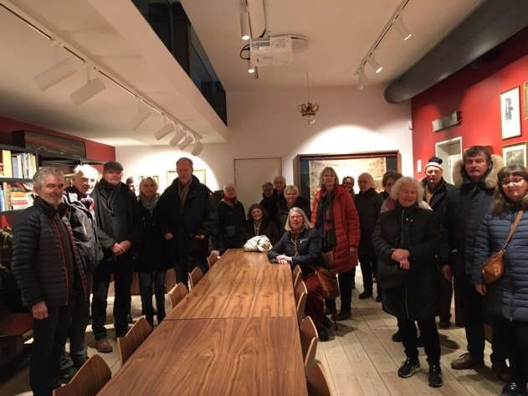
27 deltog i turen til Rundetårn, deraf 6 gæster. Dejligt at mange fra begge de gamle kredse var med.
Vi mødtes kl. 16 i Det lille Apotek, hvor vi spiste en dejlig Holbergplatte.
Kl. 18 gik vi til Rundetårn, lige rundt om hjørnet, hvor vi blev mødt af vores guide Erling Poulsen.
Erling Poulsen fortalte med stor viden og entusiasme i 2 ½ time og viste os rundt i tårnet og i observatoriet.
Det var en spændende oplevelse.

Kredsens facebookside og fælles hjemmeside
Gå ind og følg/søg efter Gribskov-Halsnæs Lærerkreds på https://www.facebook.com/
Vi har også vores hjemmeside: http://www.dlfkreds38.dk/
